Meine la müh la Wunschliste
Bezeichnung & Variante | Artikelnummer

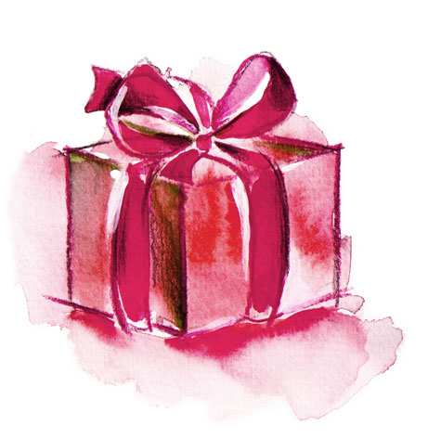
Ich würde mich sehr freuen, wenn du mir ein paar meiner Wünsche erfüllen könntest.
Danke ♥
Dein/e
____________________________

